Aanvraagformulier voor screeningsmammografie / 2° lezing

In te vullen door de aanvrager
Graag een screeningsmammografie bij (Invullen of kleefbriefje aanbrengen)
Naam en voornaam :
Adres :
Verzekeringsinstelling :
Inschrijvingsnummer :

Huisarts (bewaarder GMD) : Dr ................................................................
..........................................................................................................................
Geboortedatum: ..../…./…. SIS-kaartnummer :(zie kaart rechts boven) :

Laatste mammografie op : Datum .... / .... / …. Screening : nee 0 ja 0 Bijgevoegd : nee 0 ja 0
Besluit : 0 normaal
0 afwijking : preciseer ………………………………………………
0 andere : preciseer …………………………………………………

Antecedenten : Menopauze : nee 0 ja 0 Hormonale substitutie of pilgebruik : nee 0 ja 0

De aanvrager (stempel, datum, handtekening) :

Gelieve een kopie van het protocol te sturen naar :

Dr. …………………………………………………….

Adres : …………………………………………………………………………………………………………..

In te vullen door de mammografische eenheid (ME)
Opmerkingen van de ME (ten behoeve van de 2° lezer)
Tepelretractie links : 0 rechts : 0 recent: nee 0 ja 0

Wratten/littekens : links : 0 rechts: 0 (Schets op de tekening )

Opmerkingen : ..................................................................................................
...........................................................................................................................
..........................................................................................................................

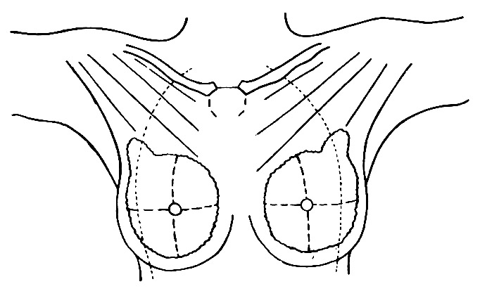

Bescherming van de persoonsgegevens
Hierbij geef ik mijn akkoord voor de verzameling en verwerking van mijn medische gegevens in het kader van het bevolkingsonderzoek naar borstkanker. Met mijn handtekening geef ik tevens toestemming om de resultaten van eventuele vervolgonderzoeken na de screeningsmammografie op te vragen bij mijn behandelende arts en de kankerregisters, en deze te registreren. Deze gegevensverzameling dient voor evaluatie van de campagne en voor wetenschappelijk onderzoek. Ze wordt uitgevoerd onder toezicht van de geneesheer-coordinator van het erkend regionaal screeningscentrum waarmee de arts-radioloog een samenwerkingsovereenkomt heeft en waar ik steeds terecht kan voor aanvulling en verbetering van de geregistreerde gegevens.
Het resultaat van het screeningsonderzoek wordt mij schriftelijk meegedeeld.

Datum : . . / . . / . . . . Handtekening

